## 上机一

**实验一**

#include <iostream>

#include <string>

using namespace std;

int main ()

{

string name;

cout<<"Please input your name： "<<endl;

cin>>name;

cout<<"Hello, world! I am "<<name<<endl;

system("pause");

return 0;

}

**实验二**

# include<iostream>

using namespace std;

int add(int a,int b); // 声明add函数

int main()

{

int x,y,sum;

cout<<"Enter two numbers"<<endl; // 用cin完成x和y的读入

cin>>x>>y;

sum = add(x,y); // 用cout将x和y之和输出

cout<<"两个数的和是"<<sum<<endl;

system("pause");

return 0;

}

int add(int a,int b)

{

return (a+b); // 编写程序完成a和b之和，并返回

}

**运行结果**

**实验一**

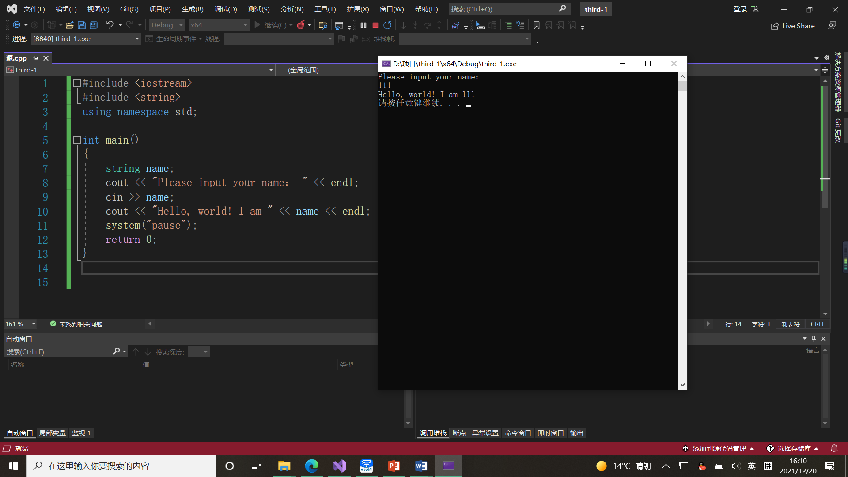

**实验二**

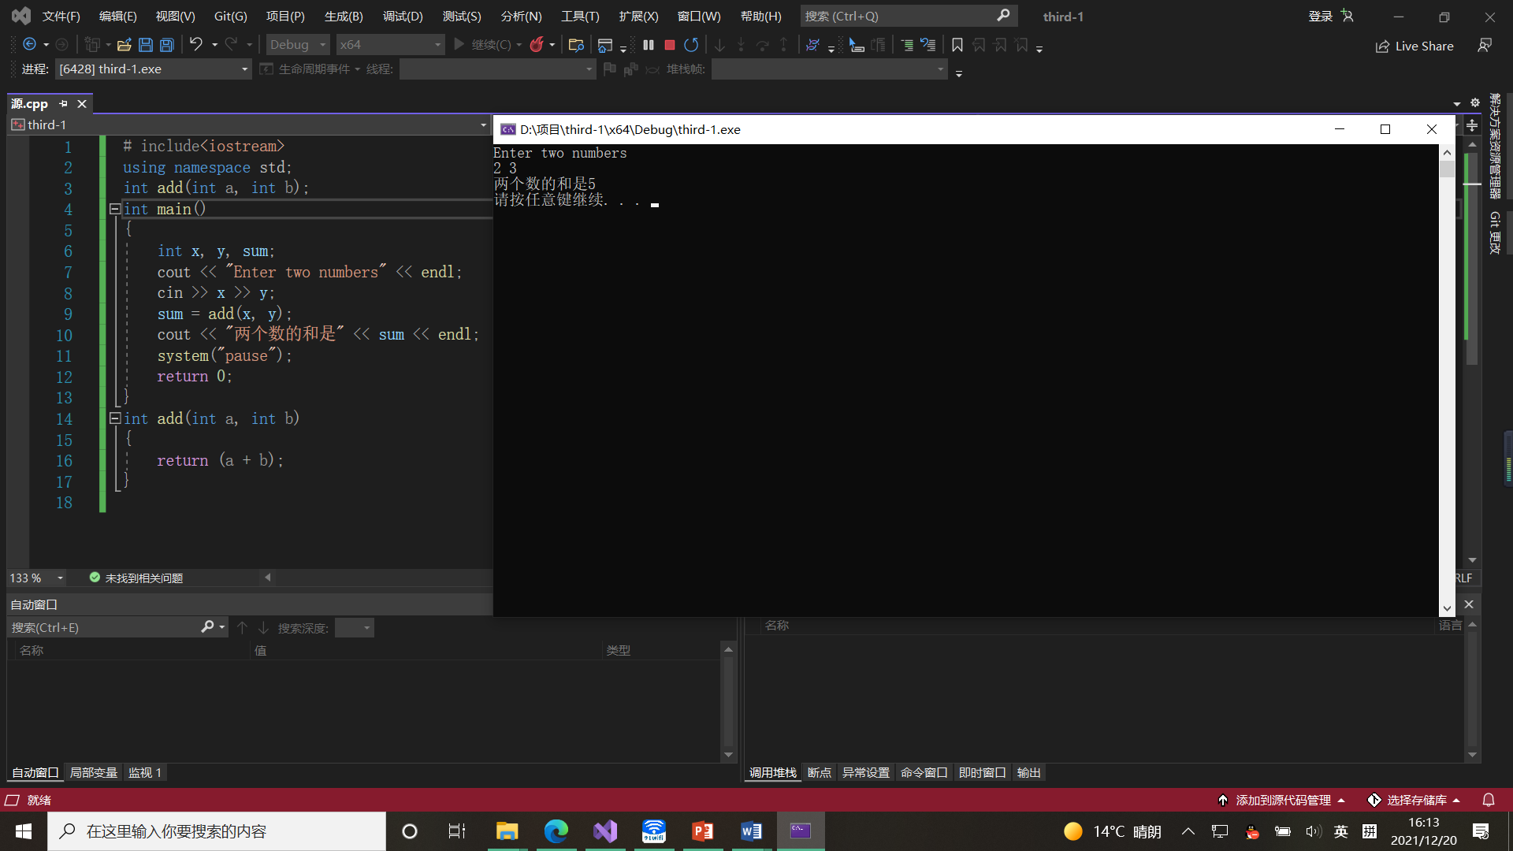

**感想&心得：**

C++保持了C的简洁，高效的特点，并且对C的功能做了不少扩充。

感觉C++的I/O比C更省事。

Copyright ©2021-2099 Shuyue. All rights reserved